Дата: 13.04.2020

Тема «Піротехнічний інструмент».
1. Використовуючи підручник, опорний конспект та Internet ресурси опрацювати матеріал з даної теми, законспектувати основні положення теми згідно плану, письмово відповісти на контрольні запитання .

Піротехнічний інструмент, у якому використовують вивільнену при займанні пороху енергію газів, застосовують у будівництві для закріплення різноманітних деталей до сталевих, бетонних, цегляних і дерев’яних конструкцій шляхом забивання (пристрілу) дюбелів, пробивання отворів у металоконструкціях і рейках.
Серед піротехнічного інструменту найширше використовують порохові монтажні пістолети і піротехнічні оправки. Джерелом енергії цих інструментів служать спеціальні безпульні патрони, оснащені бездимовим порохом із різноманітними за призначення зарядами. Потужність заряду вибирають залежно від міцності і виду будівельного фундаменту, діаметру та довжини дюбеля. Дюбелями-гвіздками шляхом безперервного забивання прикріплюють до будівельних підвалин незнімні деталі і конструкції. На дюбелях-гвинтах із різьбовою головкою закріплюють гайками знімні конструкції і деталі. Для центрування і фіксації у стволі інструмента дюбель оснащено поліетиленовою шайбою.
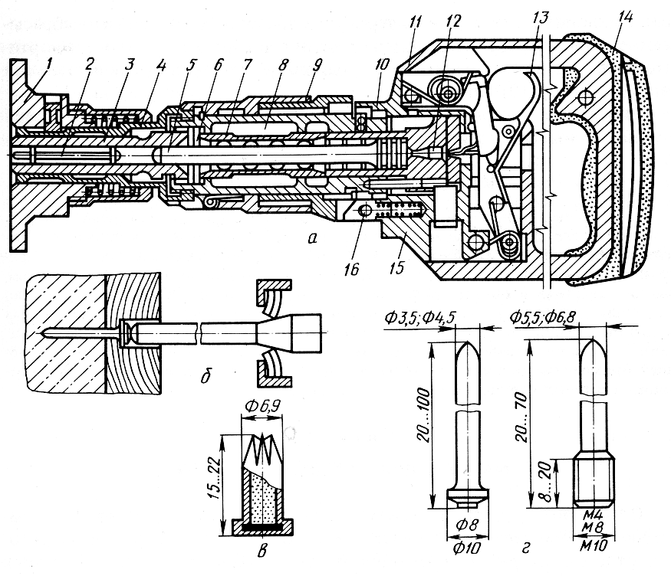
Рис. 9.8. Пороховий монтажний пістолет:
а- будова; 1- прижим; 2- дюбель; 3- направляч; 4- наконечник; 5- поршень; 6- амортизатор; 7- розсікач; 8- розширювальні порожнини; 9- муфта; 10- ствол; 11- коробка; 12- бойок; 13- спусковий важіль; 14- ручка; 15- патронник; 16- шарнір; б- схема забивки дюбеля; в- патрон; г- дюбелі
Однозарядний пороховий монтажний пістолет (рис. 9.8) складається зі ствола 10 з патронником 15, поршневої групи, прижиму 1, коробки 11 з ударно-спусковим механізмом та ручкою 14. Змінна поршнева група складається з наконечника 4, направляча 3 із каналом для дюбеля 2, поршня 5, розсікача 7 та амортизаторів 6. Вона змонтована в муфті 9, яка шарніром 16 з’єднана з ручкою.
Перед пострілом вставляють дюбель 2 із шайбою в канал направляча 3, потім “розкладають” пістолет відносно шарніра 16, вставляють патрон у патронник 15 ствола 10 і закривають пістолет. Встановлюють наконечник 4 пістолета в точку забивання перпендикулярно до поверхні, натискають на ручку 14 і відтягують до кінця спусковий важіль 13. При натисканні на ручку 14 направляч 3, діючи на амортизатори 6 та розсікач 7, зміщує ствол 10 із патроном до площини нахилу капсуля. При ударі бойка 12 по патрону займається порох, розширюючі гази по стволу 10 розганяють поршень 5, який б’є по дюбелю. Після цього порохові гази через розсікач 7 скидаються у розширювальні порожнини 8 муфти 9.
Якщо на час повного заглиблення дюбеля в будівельну основу поршень продовжує рухатися, його зупинка забезпечується пелюстками амортизаторів 6 (рис. 9.8, б).
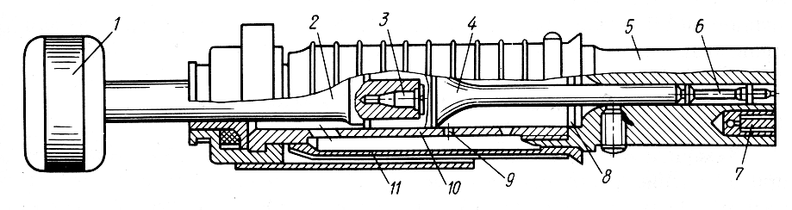
Рис. 9.9. Піротехнічна оправка:
- насадка; 2- зарядний шток; 3- патрон; 4- поршень; 5- фланець; 6- дюбель; 7- магніт; 8- амортизатори; 9- вихлопні отвори; 10- корпус; 11- кожух
Піротехнічна оправка (рис.9.9) конструктивно простіша за пістолет і складається з корпуса 10 з кожухом 11 та фланцем 5, зарядного штока 2 з насадкою 1, поршня з ударником. Патрон 3 вставляють у патронник зарядного штока, а дюбель 6 – у канал фланця корпуса. При ударі молотком по насадці 1 зарядного штока патрон наколюється ударником поршня, і порохові гази переміщують поршень, який забиває дюбель у фундамент. В міру заглиблення дюбеля торець поршня відкриває вихлопні отвори 9, через які відпрацьовані гази викидаються в атмосферу. Хід поршня обмежують пелюсткові амортизатори 8. Магніт 7 забезпечує утримання пристрілюваної сталевої деталі масою до 0,1 кг.
Оправка і пістолет оснащені блокуванням для попередження випадкового пострілу в повітря.

Контрольні запитання
1. Поясніть призначення, різновиди і галузь застосування ручних машин у будівництві.
2. Охарактеризуйте електричні ручні машини та обгрунтуйте ефективність їх застосування.
3. Наведіть схему свердлильних, шліфувальних, різьбозакручувальних електричних машин, поясніть їх будову, принцип дії і галузь ефективного застосування.
4. Поясніть будову і принцип дії електричних ножиць, електричних і електромагнітних молотків із зображенням відповідних схем.
5. Охарактеризуйте різновиди і галузь застосування пневматичних ручних машин.
6. Поясніть галузь застосування і принцип дії піротехнічного інструменту з зображенням відповідних схем.

